Областное государственное бюджетное профессиональное образовательное учреждение

«Смоленская академия профессионального образования»

Методическое пособие для внеаудиторной самостоятельной работы студентов
по дисциплине «Живопись с основами цветоведения»

Смоленск 2015
Методическое пособие для внеаудиторной самостоятельной работы студентов по дисциплине «Живопись с основами цветоведения» для студентов второго курса специальности Дизайн (в промышленности) 072501 (базовой подготовки).

Составитель: Прохожева Е.А. – Смоленск: ОГБПОУ СмолАПО, 2015.

Методическое пособие ориентировано на формирование умений по созданию живописного произведения с учетом теории цветоведения и рисунка с основами перспективы; самостоятельное знакомство с живописными произведениями искусства, оценку живописных произведений, создание живописного произведения.

Содержание

Пояснительная записка | 4
Выполнение кратковременных этюдов в технике «а-ля прима» | 5
Выполнение долговременных этюдов в технике лессировки | 6
Выполнение долговременных этюдов в различных цветовых гаммах | 8
Задачи учебного натюрморта | 11
Образ в декоративном натюрморте | 12
Натюрморт в интерьере из предметов, объединенных единством тематического содержания | 15
Фрагмент интерьера (ясный по форме): угол мастерской, письменный стол | 16
Акварельный этюд головы человека | 18
Поясной портрет человека | 19
Живописные наброски фигуры человека | 21
Изображение обнаженной фигуры человека | 22
Долговременный этюд – фигура человека в интерьере  (тематическая постановка) | 24

Пояснительная записка
Представленные материалы разработаны на основе учебной программы «Живопись с основами цветоведения» для специальности среднего профессионального образования 072501 Дизайн (по отраслям) в промышленности. Представленные материалы используются в профессиональной подготовке специалистов в области дизайна и предназначены для студентов II курса.
Разработка имеет своей целью методическое сопровождение самостоятельной работы студентов по курсу дисциплины «Живопись с основами цветоведения» и ориентирована на формирование умений по технически грамотному выполнению упражнений по теории цветоведения, составлению хроматических цветовых рядов, распознаванию и составлению светлотных и хроматических контрастов, анализу цветового состояния натуры или композиции, анализу и передачи цветового состояния натуры в творческой работе, выполнению живописных этюдов с использованием различных техник живописи.
Методические рекомендации охватывают все темы учебной дисциплины и содержат указания по выполнению заданий, список литературы.
В разработке указаны форма и порядок представления работы, сроки ее сдачи, критерии оценки работы.
«Лист самооценки» заполняется студентом с целью рефлексии проделанной работы.

Тема: «Выполнение кратковременных этюдов в технике «а-ля прима»
- Задание.
Выполните натюрморт этюдного характера: несколько предметов домашнего обихода на нейтральном фоне (предметы, овощи, фрукты) (выполните задание в технике «а-ля прима»).
2.Методические рекомендации.
Выполнение задания предполагает владение техникой работы акварельными красками «а-ля прима».
Изучите основы работы в технике «а-ля прима». Эта техника означает писать сразу, без дальнейших капитальных переделок. По этому методу каждая деталь начинается и заканчивается в один прием, потом, принимая во внимание общее, необходимо перейти к следующей детали и так далее. Все цвета берутся сразу в нужную силу. Поскольку этот метод не предполагает многократных прописок, он позволяет сохранить максимальную свежесть и сочность цветовых сочетаний, непосредственность и остроту выражения.
Для выполнения практической части задания используйте следующий план работы:
- Составить натюрморт из 3-4 предметов домашнего обихода, имеющих различную окраску и фактуру материала (деревянная разделочная доска, чайная кружка, керамический кувшин, нож, яблоко и т.д.), нейтральная драпировка. Освещение верхнебоковое. Проанализировать форму предметов.
- Выполнить подготовительный рисунок на плоскости листа бумаги.
- Хорошо продумать ход работы, так как прописки невозможны.
- Составляя искомые цветовые смеси в полную силу, проложить световые части цветом по возможности более точно.
- Прописать форму предметов помня, что полутона, свет и тени важно выполнить во взаимосвязи друг с другом.
- Проработать детали, моделируя форму предметов, от самого темного до самого светлого, стараться передать сразу же ведущие контрасты в натуре.
- Использовать свойства красок, про передачи пространства, теней, воздуха применять прозрачные краски, а фактурные, рельефные, плотные, грубые предметы лучше изображать имеющими зернистую фактуру красками.
- Выполнить обобщение, как второстепенных деталей, так и предметов, находящихся на заднем плане.
- Конкретизировать предметы переднего плана.
Помните, что при высыхании акварельные краски теряют силу тона, поэтому необходимо составлять нужный цвет более насыщенно и ярко (с запасом).

3.Рекомендуемая литература:
- Сокольникова Н.М. Основы живописи - Обнинск: Титул, 2010.
- Живопись. Учебное пособие для студентов высших учебных заведений. - М.: ВЛАДОС, 2013.
- Барышников В.Л. Живопись. Учебник.- М.: Издательство «Архитектура-С»., 2010.-120с.
- Алексеев С.С. О колорите. - М.: Изобразительное искусство, 2010.
- Беляева С.Е. Основы изобразительного искусства и художественного проектирования. Учебник /С.Е. Беляева.- М.: Издательский центр «Академия», 2012. – 208с.
Интернет-ресурсы:
- http://www.kisti-kraska.ru/index.php?option=com_content&view=article&id=12&Itemid=12
- http://nsportal.ru/npo-spo/kultura-i-iskusstvo/library/2013/11/24/rekomendatsii-studentam-spetsialnosti-zhivopis-dlya

4.Порядок представления материала: на бумаге Ф А3
Срок представления материала: семинарское занятие по теме: «Техника работы акварельными красками «а-ля прима». Форма контроля со стороны преподавателя: собеседование
Критерии оценки: оценка «зачтено» ставится, если предоставлена практическая работа: выполнен натюрморт этюдного характера: несколько предметов домашнего обихода на нейтральном фоне (предметы, овощи, фрукты), задание выполнено в технике «а-ля прима».

5.Лист самооценки

Уровень освоения
Могу помочь другим
Выполнил без затруднений
Испытывал затруднения

Тема: «Выполнение долговременных этюдов в технике лессировки»
      - Задание.
Выполнение творческого задания по теме: Хроматический натюрморт: тёмные овощи фрукты на светлой драпировке. В технике лессировка.
2.Методические рекомендации.
Выполнение задания предполагает владение техникой работы акварельными красками в технике лессировка.
Изучите основы работы в технике лессировка. Метод лессировки (многослойной живописи) основан на использовании прозрачности красок. Её свойства меняются при нанесении одного прозрачного слоя на другой. Чтобы нижний пласт не размывался, ему дают просохнуть. Изменения цвета могут состоять в развитии одного цветового тона - от слабо насыщенного к более насыщенному, а также в образовании сложных составляющих тонов, например, перекрывая желтый участок, синим цветом, получаем цвет с зелёным оттенком. Эта техника воспитывает выдержку, предусмотрительность и расчет. Позволяет полнее выучить палитру красок. Техника лессировки наиболее подходит в продолжительных по выполнению работах, например, в натюрморте, при создании законченных композиции, в книжной иллюстрации и др.

Для выполнения практической части задания используйте следующий план работы:
- Составить натюрморт из 3-4 овощей и фруктов на светлой драпировке (яблоко, картофель, лук, помидор, баклажан, огурец, свекла и т.д.). Освещение верхнебоковое. Проанализировать форму предметов.
- Выполнить подготовительный рисунок на плоскости листа бумаги.
- Продумать ход работы, разобраться в цветовом строе натюрморта.
- Начать первые прописки прозрачными красками, похожими по свойствам, которые владеют большей цветовой насыщенностью.
- Последовательно слой за слоем прорабатывать форму предметов и пространство, давая каждому слою просохнуть.
- Работу можно разбить на несколько сеансов.
- Прописать форму, выполнить обобщение второстепенных деталей, и предметов на заднем плане, проработать предметы переднего плана.
- Расставить цветовые акценты.
Помните, что, если отдельные красочные пятна выпадают из цветового строя, то их перекрывают недостающим по силе цветом, но это требует особой осторожности, чтобы не получилась «грязь». Для работы в технике лессировка лучше воспользоваться акварельной бумагой.

3.Рекомендуемая литература:
- Сокольникова Н.М. Основы живописи - Обнинск: Титул, 2010.
- Живопись. Учебное пособие для студентов высших учебных заведений. - М.: ВЛАДОС, 2013.
- Барышников В.Л. Живопись. Учебник.- М.: Издательство «Архитектура-С»., 2010.-120с.
- Алексеев С.С. О колорите. - М.: Изобразительное искусство, 2010.
- Беляева С.Е. Основы изобразительного искусства и художественного проектирования. Учебник /С.Е. Беляева.- М.: Издательский центр «Академия», 2012. – 208с.
Интернет-ресурсы:
- http://www.mogut-vse.ru/ludy/index.php?option=com_content&view=article&id=74:-6-&catid=44:2011-02-18-23-16-48&Itemid=97
- http://www.kisti-kraska.ru/index.php?option=com_content&view=article&id=11&Itemid=11

4.Порядок представления материала: на бумаге Ф А3
Срок представления материала: семинарское занятие по теме: «Понятие о техниках «гризайль» и «лессировка». Форма контроля со стороны преподавателя: собеседование.
Критерии оценки: оценка «зачтено» ставится, если предоставлена практическая работа: выполнен хроматический натюрморт: тёмные овощи фрукты на светлой драпировке. В технике лессировка.
5.Лист самооценки

Уровень освоения
Могу помочь другим
Выполнил без затруднений
Испытывал затруднения

Тема: «Выполнение долговременных этюдов в различных цветовых гаммах»
      - Задание.
Выполнение творческого задания по теме: Натюрморт в холодной цветовой гамме (овощи и фрукты), в технике акварель.
2.Методические рекомендации.
Выполнение задания предполагает работу в холодной цветовой гамме и использование различных техник акварели.
Изучите понятие холодная цветовая гамма. Холодные цвета – это цвета голубого неба, холодной зимы, стужи, льда, воды. Это оттенки синего, фиолетового, изумрудного. Весь цветовой спектр делится на теплые и холодные цвета.
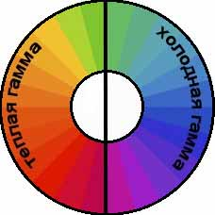
Зеленый может быть теплым (если в нем больше желтого) и холодным (если в нем больше голубого цвета), точно так же и фиолетовый, розовый, коричневый и другие сложные цвета, могут быть теплыми и холодными, в зависимости от оттенка.
Для выполнения практической части задания используйте следующий план работы:
      - Составить натюрморт из 3-4 овощей и фруктов в холодной цветовой гамме (яблоко, картофель, лук, помидор, баклажан, огурец, свекла и т.д.), драпировка в тон. Освещение верхнебоковое. Проанализировать форму предметов.
2.Выполнить подготовительный рисунок на плоскости листа бумаги.
- Разобраться в цветовом строе натюрморта, в ходе работы придерживаться использования холодных цветов, теплые оттенки вводить дозировано, чуть-чуть, используя теплые цвета как акцент.
- Выполнить натюрморт в соответствии с выбранной техникой исполнения.
Помните, что, в работе необходимо передать колористическую цельность холодной цветовой гаммы. Можно предварительно создать цветовую карту натюрморта, раскрасив оттенками красок, соответствующими цветовому строю натюрморта в холодной цветовой гамме участок палитры.
Пример работы в холодной цветовой гамме в технике акварель:
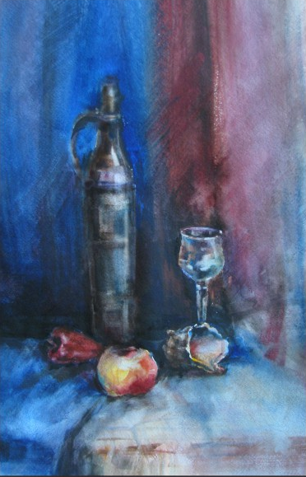

3.Рекомендуемая литература:

1.Сокольникова Н.М. Основы живописи - Обнинск: Титул, 2010.
      - Живопись. Учебное пособие для студентов высших учебных заведений. - М.: ВЛАДОС, 2013.
      - Барышников В.Л. Живопись. Учебник.- М.: Издательство «Архитектура-С»., 2010.-120с.
      - Алексеев С.С. О колорите. - М.: Изобразительное искусство, 2010.
      - Беляева С.Е. Основы изобразительного искусства и художественного проектирования. Учебник /С.Е. Беляева.- М.: Издательский центр «Академия», 2012. – 208с.
Интернет-ресурсы:
            - http://mikhalkevich.narod.ru/kyrs/Cvetovedenie/main3.html
            - http://paintmaster.ru/zivopis.php.php

4.Порядок представления материала: на бумаге Ф А3
Срок представления материала: семинарское занятие по теме: «Характеристики цвета: цветовой тон, насыщенность, светлота». Форма контроля со стороны преподавателя: собеседование.
Критерии оценки: оценка «зачтено» ставится, если предоставлена практическая работа: выполнен натюрморт в холодной цветовой гамме (овощи и фрукты), в технике акварель.
5.Лист самооценки

Уровень освоения
Могу помочь другим
Выполнил без затруднений
Испытывал затруднения

Тема: «Задачи учебного натюрморта»
- Задание.
Индивидуальная самостоятельная работа в виде выполнения упражнения по теме: Этюд с цветами против света на фоне окна, в технике акварель.
2.Методические рекомендации.
Выполнение задания предполагает умение убедительно выстраивать цветовые отношения при изображении натуры в нестандартных условиях освещенности.
Изучите особенности выполнения натюрморта против света. Если натюрморт поставлен против света, усиливается тональный контраст. Основная задача в работе – нахождение верных тональных отношений между пятнами предметов, конструкции окна и элементов пейзажа за окном. Ощущение пространства достигается правильным тональным разрывом между предметами, окном и пейзажем. Важной является не только убедительная передача воздушной перспективы и освещения в контражур, но и передача состояния среды, общего настроения. Важна и цельность пятен, их пластическая взаимосвязь (проверка прищуриванием глаз).
Цветы писать трудно и можно следовать такому правилу: чем выше, тем светлее, легче и мельче растительные формы. Очень важно найти оригинальную форму букета.
Для выполнения практической части задания используйте следующий план работы:
- Составить натюрморт из цветов в вазе на подоконнике окна. Освещение контрастное, против света. Проанализировать форму предметов.
- Выполнить подготовительный рисунок на плоскости листа бумаги.
- Активно прописать контрастные отношения света и тени (силуэт букета), работа ведется на цветовых рефлексах, прописать активно падающие тени. Работа выполняется контражуром, тональные отношения выдерживаются в соотношениях от самого светлого до самого темного, свойственных натуре, в пределах задуманной цветовой гаммы.
- Дальний план прописать по сырому, обобщенно и легко, с учетом воздушной перспективы (голубые оттенки).
- Лессировками проработать передний план, усиливая границу перехода света к тени.
Помните, что цвет и тон неразделим и что цвет, неверно взятый в тоне, уже не цвет, это просто краска. Акварель любит недосказанность, поэтому нет необходимости доводить работу до состояния, когда появляется «грязь», необходимо передать легкость и чистоту акварели, не перегрузив работу.

3.Рекомендуемая литература:
      - Сокольникова Н.М. Основы живописи - Обнинск: Титул, 2010.
- Живопись. Учебное пособие для студентов высших учебных заведений. - М.: ВЛАДОС, 2013.
- Барышников В.Л. Живопись. Учебник.- М.: Издательство «Архитектура-С»., 2010.-120с.
- Алексеев С.С. О колорите. - М.: Изобразительное искусство, 2010.
- Беляева С.Е. Основы изобразительного искусства и художественного проектирования. Учебник /С.Е. Беляева.- М.: Издательский центр «Академия», 2012. – 208с.
Интернет-ресурсы:
            - http://ebooks.grsu.by/burchik/5-spetsifika-akvarelnoj-zhivopisi-kak-uchebnogo-predmeta.htm
      - http://paintinglessons.ru/%D0%9F%D1%80%D0%BE%D1%82%D0%B8%D0%B2_%D1%81%D0%B2%D0%B5%D1%82%D0%B0

4.Порядок представления материала: на бумаге Ф А3
Срок представления материала: семинарское занятие по теме: «Понятие о живописном натюрморте. Задачи, решаемые в натюрморте». Форма контроля со стороны преподавателя: собеседование
Критерии оценки: оценка «зачтено» ставится, если предоставлена практическая работа: этюд с цветами против света на фоне окна, в технике акварель.

5.Лист самооценки

Уровень освоения
Могу помочь другим
Выполнил без затруднений
Испытывал затруднения

Тема: «Образ в декоративном натюрморте»
      - Задание.
Индивидуальная самостоятельная работа в виде выполнения упражнения по теме: декоративный натюрморт из фруктов, в технике гуашь.
2.Методические рекомендации.
В декоративном натюрморте основной задачей является выявление декоративных качеств натуры, создание общего впечатления нарядности Декоративный натюрморт не есть точное изображение натуры, а размышление по поводу данной натуры: это отбор и запечатление самого характерного, отказ от всего случайного, подчинение строя натюрморта конкретной задаче художника. Основной принцип решения декоративного натюрморта является превращение пространственной глубины изображения в условное плоскостное пространство. В тоже время, возможно использование нескольких планов, которые необходимо располагать в пределах небольшой глубины. Учебная задача, состоит в том, чтобы «выявить характерное, наиболее выразительное качество и усилить в его декоративной переработке, в декоративном решении натюрморта увидеть характерное в нем и на этом построить переработку.
Для выполнения практической части задания используйте следующий план работы:
- Составить натюрморт из фруктов (яблоки, груши, гранат, виноград, вишня, бананы, клубника и др.)
- Выполнить подготовительный рисунок на плоскости листа бумаги.
- Определить на основе какого вида гармонии будет выполнена работа: на основе гармонии родственных цветов, гармонии контрастных цветов, гармонии дополнительных цветов.
- Условно разделить глубину изображаемого натюрморта на пространственные планы.
- При выполнении работы применять стилизацию изображения и трансформацию формы предметов, обводку предметов контуром, оверлеппинг и др.
- Составить хроматические ряды с заданным числом ступеней.
- Выполняя пространственные планы учитывать степень уменьшения контраста от первого плана к дальнему плану.
Помните, что можно применить различные приемы и техники, выполнить изображение мозаично, орнаментально, в стиле кубистов или импрессионистов. Есть несколько способов решения декоративного натюрморта: обобщая воздушную и линейную перспективу, изображение становится плоскостным, обобщая цвет и тон, локально решается цвет, когда выявляют структуру, происходит конструктивное обобщение, превращая предметы в детали орнамента, приводит к орнаментальному обобщению, когда происходит переработка реалистичного изображения, выполняется образное решение декоративного натюрморта. Применяют стилизацию изображения. Стилизация – упрощенный чёткий контрастный линейный рисунок, в основе которого лежит штрих, пятно, линия. Упрощенность, лаконизм - характерная черта стилизованного рисунка. Чтобы стилизовать натюрморт, нужно отобрать основные характерные черты изображаемой группы предметов. Ими могут служить характерный объём отображаемых предметов, характерные линии и формы. Минимальными графическими средствами из основных характерных черт «составляется» картинка. При стилизации не передаётся объёмно-пространственное построение, здесь действует изображение зрителя, которое само «дорисовывает» его в воображении. В роли пространства выступает бумага.
Примеры декоративных натюрмортов в технике гуашь:
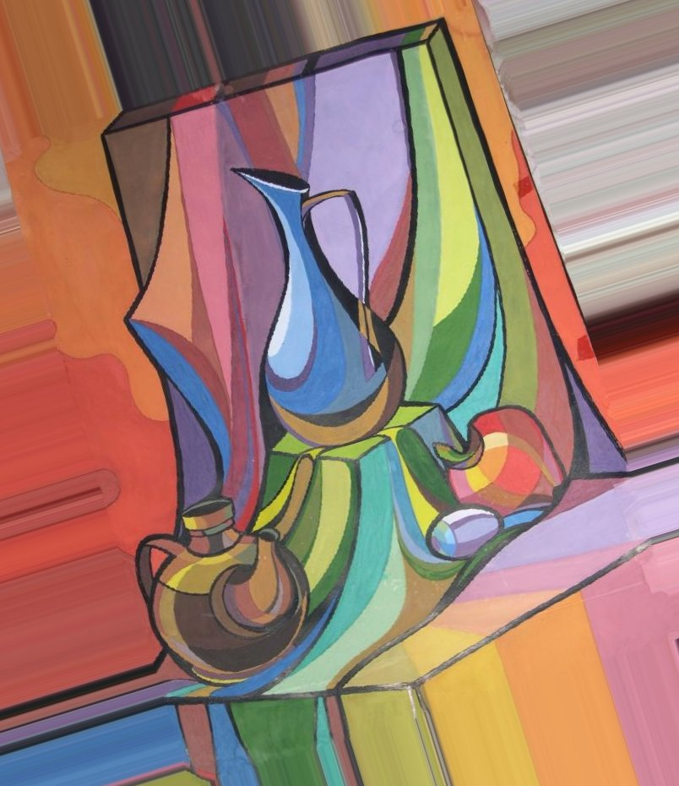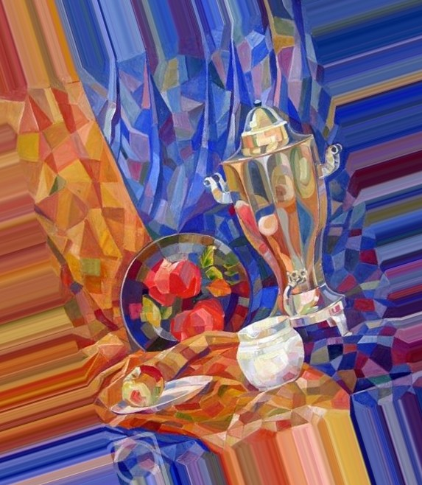

3.Рекомендуемая литература:
      - Сокольникова Н.М. Основы живописи - Обнинск: Титул, 2010.
- Живопись. Учебное пособие для студентов высших учебных заведений. - М.: ВЛАДОС, 2013.
- Барышников В.Л. Живопись. Учебник.- М.: Издательство «Архитектура-С»., 2010.-120с.
- Алексеев С.С. О колорите. - М.: Изобразительное искусство, 2010.
- Беляева С.Е. Основы изобразительного искусства и художественного проектирования. Учебник /С.Е. Беляева.- М.: Издательский центр «Академия», 2012. – 208с.
Интернет-ресурсы:
      - http://art-teacher.ru/archives/3333#prettyPhoto
- http://lib.convdocs.org/docs/index-115450.html
- http://wapref.ru/referat_yfsrnarnajgemerujg.html

4.Порядок представления материала: на бумаге Ф А3
Срок представления материала: семинарское занятие по теме: «Формы стилизации.». Форма контроля со стороны преподавателя: собеседование
Критерии оценки: оценка «зачтено» ставится, если предоставлена практическая работа: декоративный натюрморт из фруктов, в технике гуашь.

5.Лист самооценки

Уровень освоения
Могу помочь другим
Выполнил без затруднений
Испытывал затруднения

Тема: «Натюрморт в интерьере из предметов, объединенных единством тематического содержания»
      - Задание.
Выполнение творческой работы в портфолио по теме: Натюрморт в интерьере из предметов быта, на тему: деревенский натюрморт, в технике гуашь.
2.Методические рекомендации.
В декоративном натюрморте главное – гармония цвета. Обычно художники используют не более 3-х цветов. Путём смешивания этих цветов, можно получить множество оттенков. В декоративном натюрморте предметы стилизованные, т.е. их форма упрощенная. Декоративный натюрморт можно выполнить на ткани (холодный батик), также из пластилина (пластилиновая живопись), из бумаги и природных материалов (техника аппликация) и т.д. Натюрморт – это не случайный набор предметов, которые оказались под рукой. Бездумно запечатлеть на бумаге или на холсте первые попавшиеся предметы – еще не значит написать содержательный натюрморт. Активное авторское отношение к натуре, чувство красоты должны проявляться на каждом этапе работы. Эстетическую выразительность постановке придает разнообразие предметов по материалу, величине, цвету, тону, фактуре, контрастное сопоставление. Подбор предметов для деревенского натюрморта является экскурсом в прошлое, трогательной встречей с хранящими тепло рук предметами.
Для выполнения практической части задания используйте следующий план работы:
- Составить натюрморт из предметов, отвечающих деревенской тематике, крынка, кувшин, разделочная доска, рушник, хлеб, овощи, фрукты (яблоки, груши, гранат, виноград, клубника и др.), цветы.
- Выполнить подготовительный рисунок на плоскости листа бумаги. Помним, что декоративное изображение не имеет третьего измерения. Пространство мнимо, условно. Изображение рисуется без перспективы, плоскостно. В построении каждого предмета необходимо увидеть силуэт.
- Ритмически организовать плоскость листа.
- Определить главные акценты.
- Детально проработать предметы натюрморта и их силуэты, сохраняя впечатление цельности.
- Расставить цветовые акценты, чтобы появилось впечатление законченности, когда не хочется ничего убавить, ни прибавить.
Помните, что можно применить не только гуашь, не и темперу, эти краски имеют хорошую кроющую способность. Воспользуйтесь также рекомендациями предшествующей темы «Образ в декоративном натюрморте».
3.Рекомендуемая литература:
      - Сокольникова Н.М. Основы живописи - Обнинск: Титул, 2010.
- Живопись. Учебное пособие для студентов высших учебных заведений. - М.: ВЛАДОС, 2013.
- Барышников В.Л. Живопись. Учебник.- М.: Издательство «Архитектура-С»., 2010.-120с.
- Алексеев С.С. О колорите. - М.: Изобразительное искусство, 2010.
- Беляева С.Е. Основы изобразительного искусства и художественного проектирования. Учебник /С.Е. Беляева.- М.: Издательский центр «Академия», 2012. – 208с.
Интернет-ресурсы:
      - http://art-teacher.ru/archives/3333#prettyPhoto
- http://lib.convdocs.org/docs/index-115450.html
- http://wapref.ru/referat_yfsrnarnajgemerujg.html
- http://festival.1september.ru/articles/530401/

4.Порядок представления материала: на бумаге Ф А3
Срок представления материала: семинарское занятие по теме: «Формы стилизации». Форма контроля со стороны преподавателя: собеседование
Критерии оценки: оценка «зачтено» ставится, если предоставлена практическая работа: деревенский натюрморт, в технике гуашь.

5.Лист самооценки

Уровень освоения
Могу помочь другим
Выполнил без затруднений
Испытывал затруднения

Тема: «Фрагмент интерьера (ясный по форме): угол мастерской, письменный стол»
      - Задание.
Выполнение творческой работы в портфолио по теме: Фрагмент домашнего интерьера (ясный по форме): окно, занавески, цветы в технике акварель.
2.Методические рекомендации.
Выполнение задания предполагает умение передавать перспективу (фронтальную, угловую). Необходимо ознакомиться с такими понятиями как линия горизонта, точка схода, дистанционная точка. Нет необходимости вычерчивать дистанционные точки и т.д., но важно, чтобы в изображении фрагмента интерьера не бросались в глаза очевидные ошибки в построении перспективы. Цветы на окне выполняются контражуром, ощущение пространства достигается правильным тональным разрывом между предметами, окном и пейзажем, методические рекомендации по данной теме выше.
Для выполнения практической части задания используйте следующий план работы:
- Составить натюрморт из цветов в вазе на подоконнике окна. Освещение контрастное, против света. Проанализировать форму предметов.
- Выполнить подготовительный рисунок на плоскости листа бумаги. Уделите особое внимание выполнению перспективного изображения фрагмента помещения. Определите линию горизонта, направление линий перспективного сокращения.
- Выполните другие рекомендации по данной теме раскрытые выше в теме «Задачи учебного натюрморта. Этюд с цветами против света на фоне окна, в технике акварель».
Помните, что передача перспективы представляет собой одну из существенных задач живописной техники. Изучение законов перспективы дает объективное основание для способов изображения на картинной плоскости трехмерных предметов, размещенных в пространстве. Следует различать перспективу линейную, воздушную и световую.
3.Рекомендуемая литература:
      - Сокольникова Н.М. Основы живописи - Обнинск: Титул, 2010.
- Живопись. Учебное пособие для студентов высших учебных заведений. - М.: ВЛАДОС, 2013.
- Барышников В.Л. Живопись. Учебник.- М.: Издательство «Архитектура-С»., 2010.-120с.
- Алексеев С.С. О колорите. - М.: Изобразительное искусство, 2010.
- Беляева С.Е. Основы изобразительного искусства и художественного проектирования. Учебник /С.Е. Беляева.- М.: Издательский центр «Академия», 2012. – 208с.
Интернет-ресурсы:
- http://ebooks.grsu.by/burchik/5-spetsifika-akvarelnoj-zhivopisi-kak-uchebnogo-predmeta.htm
- http://paintinglessons.ru/%D0%9F%D1%80%D0%BE%D1%82%D0%B8%D0%B2_%D1%81%D0%B2%D0%B5%D1%82%D0%B0

4.Порядок представления материала: на бумаге Ф А3
Срок представления материала: семинарское занятие по теме: «Особенности поэтапной работы над этюдом интерьера». Форма контроля со стороны преподавателя: собеседование
Критерии оценки: оценка «зачтено» ставится, если предоставлена практическая работа: фрагмент домашнего интерьера (ясный по форме): окно, занавески, цветы в технике акварель.

5.Лист самооценки

Уровень освоения
Могу помочь другим
Выполнил без затруднений
Испытывал затруднения

Тема: «Акварельный этюд головы человека»
      - Задание.
Выполнение творческой работы в портфолио по теме: Акварельный этюд. Автопортрет, в технике акварель.
2.Методические рекомендации.
Выполнение задания предполагает умение передать форму головы человека живописными средствами, в технике акварель. Форма головы изображается не отдельно от фона, а обязательно вместе с тем окружением, в котором она находится. Фоном для головы может быть гладкая драпировка нейтрального цвета. Желательно, чтобы форма головы четко «читалась» на фоне. А освещение подчеркивало бы объем и характер натуры.
Для выполнения практической части задания используйте следующий план работы:
- Выбрать точку зрения.
- Выполнить подготовительный рисунок на плоскости листа бумаги. Решить задачу размещения рисунка на листе.
- Наметить общий объем головы и шеи, сверяя пропорции по средней линии. Прописать участки света.
- Проложить тон. Вначале писать обобщенно, без деталировки.
- Уточнить тени. Тень создаст тональный камертон. Тени не следует вначале брать в полную силу.
- Прописать детали. Сначала определить общие тональные и цветовые отношения больших плоскостей, а затем небольшими мазками прописать форму деталей и опять обобщить. Необходимо добиться звучности цветовых отношений, нахождения колористического единства головы с фоном и т.д.
- Обобщить все на заключительном этапе для достижения цельности.
Помните, что задачи изображения головы сводятся к передаче ее строения, лепке формы цветом, выявлению индивидуальных особенностей натуры. В живописном этюде необходимо передать цветовое богатство человеческого тела и его связь с окружающей средой. Следует обращать внимание на образование на голове рефлексов от одежды и фона, а также на то, что цвет лица и одежды всегда принимает оттенок, дополнительный к цвету фона.
3.Рекомендуемая литература:
      - Сокольникова Н.М. Основы живописи - Обнинск: Титул, 2010.
- Живопись. Учебное пособие для студентов высших учебных заведений. - М.: ВЛАДОС, 2013.
- Барышников В.Л. Живопись. Учебник.- М.: Издательство «Архитектура-С»., 2010.-120с.
- Алексеев С.С. О колорите. - М.: Изобразительное искусство, 2010.
- Беляева С.Е. Основы изобразительного искусства и художественного проектирования. Учебник /С.Е. Беляева.- М.: Издательский центр «Академия», 2012. – 208с.
Интернет-ресурсы:
      - http://studopedia.ru/6_28820_rassmotrim-etapi-risovaniya-golovi-zhivoy-modeli.html
      - http://paintmaster.ru/portret-akvarelle.php

4.Порядок представления материала: на бумаге Ф А3
Срок представления материала: семинарское занятие по теме: «Особенности передачи цветом строения головы человека». Форма контроля со стороны преподавателя: собеседование
Критерии оценки: оценка «зачтено» ставится, если предоставлена практическая работа: акварельный этюд. Автопортрет, в технике акварель.

5.Лист самооценки

Уровень освоения
Могу помочь другим
Выполнил без затруднений
Испытывал затруднения

Тема: «Поясной портрет человека»
      - Задание.
Выполнение проекта на выставку по теме: Поясной портрет человека, в технике акварель.
2.Методические рекомендации.
Выполнение задания предполагает кроме умения передать форму головы, умение убедительно передать конструкцию плечевого пояса, предполагает знание пластической анатомии, знание костной и мышечной основы фигуры человека.
Для выполнения практической части задания используйте следующий план работы:
- Выбрать точку зрения.
- Выполнить подготовительный рисунок на плоскости листа бумаги. Скомпоновать полуфигуру в формате. Построить ее конструктивно.
- Написать с учетом характеристики портретируемого и особенностей освещения и взаимовлияния цветов.
- Воспользоваться подробными методическими рекомендациями предыдущей темы «Акварельный этюд головы человека».
Помните, что успех работы зависит также в значительной мере от выбора угла зрения на постановку, что очень важно для достижения наибольшей выразительности живописного этюда. Изменение точки зрения диктует выбор нового формата листа, новой трактовки всей постановки, нового масштаба изображения, т.е. в итоге поиска рождается каждый раз новый пластический образ. П.П.Чистяков отмечал, что следует рисовать резко, без излишних подробностей, которые будут все равно замазаны при первой прокладке, что рисунок должен обладать ясными, взятыми в характере пропорциями и четким определением больших форм.
3.Рекомендуемая литература:
      - Сокольникова Н.М. Основы живописи - Обнинск: Титул, 2010.
- Живопись. Учебное пособие для студентов высших учебных заведений. - М.: ВЛАДОС, 2013.
- Барышников В.Л. Живопись. Учебник.- М.: Издательство «Архитектура-С»., 2010.-120с.
- Алексеев С.С. О колорите. - М.: Изобразительное искусство, 2010.
- Беляева С.Е. Основы изобразительного искусства и художественного проектирования. Учебник /С.Е. Беляева.- М.: Издательский центр «Академия», 2012. – 208с.
Интернет-ресурсы:
      - http://studopedia.ru/6_28820_rassmotrim-etapi-risovaniya-golovi-zhivoy-modeli.html
      - http://paintmaster.ru/portret-akvarelle.php

4.Порядок представления материала: на бумаге Ф А3
Срок представления материала: семинарское занятие по теме: «Значение общего колористического решения портрета для раскрытия характера портретируемого». Форма контроля со стороны преподавателя: собеседование
Критерии оценки: оценка «зачтено» ставится, если предоставлена практическая работа: поясной портрет человека, в технике акварель.

5.Лист самооценки

Уровень освоения
Могу помочь другим
Выполнил без затруднений
Испытывал затруднения

Тема: «Живописные наброски фигуры человека»
      - Задание.
Выполнение творческой работы в портфолио по теме: Живописный этюд сидящего человека, в технике акварель.
2.Методические рекомендации.
Выполнение задания предполагает умение передать конструкцию фигуры человека, знание пластической анатомии человека. Этюд фигуры человека представляет наиболее выразительную трактовку живописно-пластического образа человека и костюма во взаимоотношениях со средой. Изображение рассматривается как единое целое цветового, тонального, орнаментально-ритмического и образного решения.
Для выполнения практической части задания используйте следующий план работы:
- Построение композиционного решения и поиск схематически условного линейно-пятнового изображения фигуры и драпировок.
- Выбор колорита, состояния свето-тональной среды, цветовых контрастов.
- Выбор цветовой и тональной доминанты.
- Обобщение масс и форм фигуры и костюма через локальное соотношение силуэтов и светотеневых отношений.
- Анализ соотношений масс и конфигураций цветовых пятен в этюде в целом, определение ритмического строя.
- Выявление общего живописно-пластического содержания и расстановка основных акцентов.
Помните, что живописный строй этюдов зависит от общего состояния освещения. Солнечный или пасмурный день создает разную тональность и колорит. При расположении постановки против света (контражур) фигура в костюме воспринимается особенно эффектно. Острота и пластическая выразительность силуэта в отношении со средой становятся здесь одной из первостепенных задач. Глубина и обобщенность тонального состояния постановки обусловливают сдержанность звучания цветовых контрастов, мягкость в трактовке форм фигуры, костюма, его декоративных элементов и складок на тканях.

3.Рекомендуемая литература:
      - Сокольникова Н.М. Основы живописи - Обнинск: Титул, 2010.
- Живопись. Учебное пособие для студентов высших учебных заведений. - М.: ВЛАДОС, 2013.
- Барышников В.Л. Живопись. Учебник.- М.: Издательство «Архитектура-С»., 2010.-120с.
- Алексеев С.С. О колорите. - М.: Изобразительное искусство, 2010.
- Беляева С.Е. Основы изобразительного искусства и художественного проектирования. Учебник /С.Е. Беляева.- М.: Издательский центр «Академия», 2012. – 208с.
Интернет-ресурсы:
            - http://abc.vvsu.ru/Books/Plener/page0005.asp
            - http://www.zhivopisec.com/zhivopis/metodika-ispolneniya-poyasnogo-izobrazheniya-cheloveka.html

4.Порядок представления материала: на бумаге Ф А3
Срок представления материала: семинарское занятие по теме: «Особенности выполнения живописных набросков живой модели». Форма контроля со стороны преподавателя: собеседование
Критерии оценки: оценка «зачтено» ставится, если предоставлена практическая работа: живописный этюд сидящего человека, в технике акварель.

5.Лист самооценки

Уровень освоения
Могу помочь другим
Выполнил без затруднений
Испытывал затруднения

Тема: «Этюды обнаженной фигуры человека»
      - Задание.
Выполнение творческой работы в портфолио по теме: Этюд обнаженной фигуры человека в положении лёжа, в технике акварель.
2.Методические рекомендации.
Выполнение задания предполагает умение передать конструкцию фигуры человека, знание пластической анатомии человека.

Для выполнения практической части задания используйте следующий план работы:
- Выполнить легкий линейный рисунок всей фигуры натурщика.
- Прокладка больших поверхностей как предварительная цветовая подготовка для последующих покрытий. За одно покрытие в акварельном этюде трудно достичь необходимой силы тона. Но нужно стараться сокращать число покрытий. Этюд фигуры лучше начинать с мест, имеющих активные и легко определимые цветовые пятна, от которых зависят основные живописные отношения.
- Вести этюд от светлого к темному. Первым слоем покрывают большие поверхности формы. Последующие прокладки определяют полутона, рефлексы и, наконец, наиболее сильные теневые участки.
- Наметив кистью лишь самые основные формы, обобщенно решить освещенные и затемненные участки фигуры. Хорошо делать, например, фигуру, расположенную в интерьере против света, когда обобщенно читается силуэт. Такой этюд можно решить крупными заливками теневой части фигуры. В акварельных этюдах часто работают «по влажному», когда на непросохшую первую прокладку цветом наносят мазки. Однако такая техника хороша не везде. Если этот способ уместно применить, например, в передаче легких складок на одежде натурщика или в предметах интерьера, находящихся в тени, то в изображении головы или рук он не пригоден, так как здесь нужно добиться четкого выявления формы.
Помните, что небольшие акварельные этюды фигуры необходимо выполнять колонковой кистью, отличающейся по сравнению с другими упругостью. Это позволит разнообразно вести технику письма, сочетая корпусные мазки с водянистыми покрытиями.

3.Рекомендуемая литература:
      - Сокольникова Н.М. Основы живописи - Обнинск: Титул, 2010.
- Живопись. Учебное пособие для студентов высших учебных заведений. - М.: ВЛАДОС, 2013.
- Барышников В.Л. Живопись. Учебник.- М.: Издательство «Архитектура-С»., 2010.-120с.
- Алексеев С.С. О колорите. - М.: Изобразительное искусство, 2010.
- Беляева С.Е. Основы изобразительного искусства и художественного проектирования. Учебник /С.Е. Беляева.- М.: Издательский центр «Академия», 2012. – 208с.
Интернет-ресурсы:
            - http://abc.vvsu.ru/Books/Plener/page0005.asp
            - http://www.zhivopisec.com/zhivopis/metodika-ispolneniya-poyasnogo-izobrazheniya-cheloveka.html

4.Порядок представления материала: на бумаге Ф А3
Срок представления материала: практическое занятие. Форма контроля со стороны преподавателя: собеседование
Критерии оценки: оценка «зачтено» ставится, если предоставлена практическая работа: этюд обнаженной фигуры человека, в положении лёжа, в технике акварель.

5.Лист самооценки

Уровень освоения
Могу помочь другим
Выполнил без затруднений
Испытывал затруднения

Тема: «Долговременный этюд – фигура человека в интерьере (тематическая постановка)»
      - Задание.
Выполнение творческого задания по теме: Долговременный этюд – фигура человека в интерьере, в технике акварель.
2.Методические рекомендации.
Выполнение задания предполагает умение передавать перспективу помещения.
Работу над этюдами лучше вести на плотной бумаге, натянутой на планшет. Лишь мелкие цветные акварельные наброски можно делать на отдельных листах без наклеивания. В первых этюдах акварелью нужно избегать натуры в пестрой одежде с мелкими узорами. Долговременный этюд фигуры человека требует выполнения всех известных вам рекомендаций по написанию головы, полфигуры, фигуры (смотреть выше). Долговременный этюд предполагает подробную, внимательную проработку, законченный вид, ясно выраженную перспективу, проработанный передний план, передачу глубины пространства. Тематическая постановка предполагает продуманную сюжетную линию. Это может быть фигура девушки в народном костюме с прялкой, колоритный цыган с гитарой в руках, фигура бабушки за рукоделием или вязанием и т.д.
Помните, что, работая над длительной постановкой, есть возможность вести работу последовательно, делая подготовительный рисунок, подмалевок, выявляя форму и, наконец, обобщая некоторые детали.

3.Рекомендуемая литература:
      - Сокольникова Н.М. Основы живописи - Обнинск: Титул, 2010.
- Живопись. Учебное пособие для студентов высших учебных заведений. - М.: ВЛАДОС, 2013.
- Барышников В.Л. Живопись. Учебник.- М.: Издательство «Архитектура-С»., 2010.-120с.
- Алексеев С.С. О колорите. - М.: Изобразительное искусство, 2010.
- Беляева С.Е. Основы изобразительного искусства и художественного проектирования. Учебник /С.Е. Беляева.- М.: Издательский центр «Академия», 2012. – 208с.
Интернет-ресурсы:
            - http://ebooks.grsu.by/burchik/5-spetsifika-akvarelnoj-zhivopisi-kak-uchebnogo-predmeta.htm
      - http://paintinglessons.ru/%D0%9F%D1%80%D0%BE%D1%82%D0%B8%D0%B2_%D1%81%D0%B2%D0%B5%D1%82%D0%B0

4.Порядок представления материала: на бумаге Ф А3
Срок представления материала: практическое занятие. Форма контроля со стороны преподавателя: собеседование
Критерии оценки: оценка «зачтено» ставится, если предоставлена практическая работа: долговременный этюд – фигура человека в интерьере.

5.Лист самооценки

Уровень освоения
Могу помочь другим
Выполнил без затруднений
Испытывал затруднения

